PORTUGUÊS
Bom dia 5º ano, sejam bem vindos!!!!!!
É com muita alegria que iniciamos mais um ano letivo e os recebo hoje!!!!
Como ficamos muitos dias sem nos ver, quero saber um pouquinho das suas férias, o que você fez, do que você brincou, se realizou alguma leitura, se você passeou, onde foi, se você recebeu visitas em sua casa, enfim quero saber tudo sobre os seus dias!!!!
Para que a sua escrita dê certo e faça sentido é necessário que o seu texto tenha alguns elementos, vamos lembrar quais são?
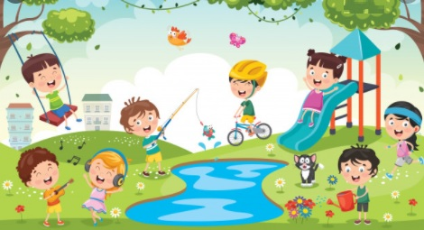
O quê?
Para quê?
Onde?
Quando?
Por que?
Quem?
Como?

Essas questões nos orientam a escrever um texto de forma completa.
Não se esqueça de dar um título à sua escrita.

_________________________________________________________________________

___________________________________________________________________________________________________________________________________________________________________________________________________________________________________________________________________________________________________________________________________________________________________________________________________________________________________________________________________________________________________________________________________________________________________________________________________________________________________________________________________________________________________________________________________________________________________________________________________________________________________________________________________________________________________________________________________________________________________________________________________________________________________________________________________________________________________________________________________________________________________________________________________________________________________________________________________________________________________________________________________________________________________________________________________________________________________________________________________________________________________________________________________________________________________________________________________________________________________________________________________________________________________________________________________________________________________________________________________________________________________________________________________________________________________________________________________________________________________________________________________________________________________________________________________________________________________________________________________________________________________________________________________________________________________________________________________________________________________________________________________________________________________________________________________

